Bac S - Sujet de SVT - Session Septembre 2010 - Métropole

1ère PARTIE : Restitution des connaissances (8 points).

STABILITÉ ET VARIABILITÉ DES GÉNOMES ET ÉVOLUTION

Montrez comment, chez les organismes à reproduction sexuée, la méiose et la fécondation contribuent à la variabilité du génome.

Vous vous limiterez au cas d'un couple hétérozygote dont les cellules sont à 2n = 4 chromosomes. Vous considèrerez deux gènes ayant respectivement deux allèles A,a et B,b, portés par des chromosomes différents.

Votre exposé comportera une introduction, un développement structuré, une conclusion et sera illustré de schéma(s).
Le brassage intrachromosomique n'est pas demandé.

2ème PARTIE - Exercice 1 - Pratique des raisonnements scientifiques - Exploitation d'un document (3 points).

PROCRÉATION

À partir de l’exploitation des résultats expérimentaux fournis dans le document, déterminez des relations existantes entre ovaires et utérus.

Document : expériences d’ablations et de greffes réalisées sur des souris et les résultats obtenus (d’après Bordas SVT TS, 1994).

Protocoles expérimentaux | Résultats
Souris témoin  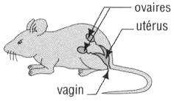 | L’appareil génital (ovaires, utérus) a une activité cyclique normale.
Expérience 1  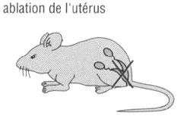 | Les ovaires ont une activité cyclique normale.
Expérience 2  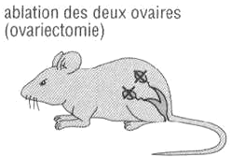 | Atrophie de la muqueuse utérine.
Expérience 3  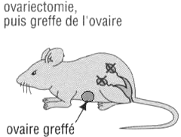 | Développement cyclique normal de la muqueuse utérine.
Expérience 4  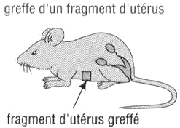 | Développement cyclique normal de la muqueuse de l’utérus en place et de celle du fragment greffé.

2ème PARTIE - Exercice 2 - Résoudre un problème scientifique (Enseignement Obligatoire). 5 points.

COUPLAGE DES ÉVÉNEMENTS GÉOLOGIQUES ET BIOLOGIQUES AU COURS DU TEMPS

À l’échelle des temps géologiques, des crises, modifications brutales et globales liées à des événements planétaires, affectent le monde vivant.

À partir des informations extraites des documents 1, 2 et 3, mises en relation avec vos connaissances, identifiez pour les crises des limites Primaire-Secondaire et Secondaire-Tertiaire :
- les événements biologiques majeurs qui s'y sont produits ;
- leurs causes possibles.

Document 1 :

Document 1a : évolution du nombre de genres de différents groupes d'organismes marins à la limite Primaire-Secondaire (Permien-Trias).
Tous les organismes présentés sont des organismes vivants sur le fond sauf les Nautiloïdes et les Ammonites qui sont des organismes nageurs (d’après : serveur.univlyon1. fr/géosciences).

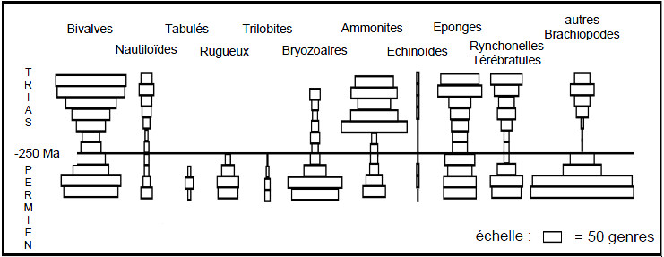

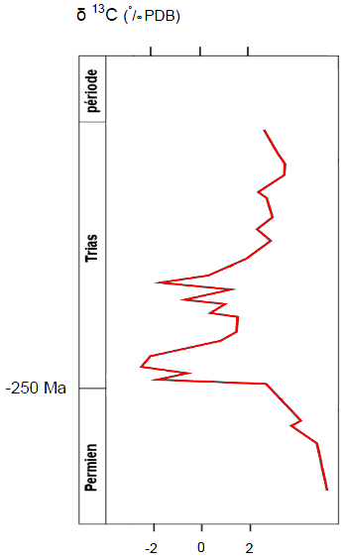
Document 1b : évolution du δ ¹³C mesuré dans les roches carbonatées à la limite Primaire-Secondaire (Permien-Trias). (d’après serveur.univ-lyon1.fr/géosciences)

Deux isotopes stables du carbone sont présents dans l’environnement : ¹²C et ¹³C.
Les végétaux chlorophylliens absorbent préférentiellement le ¹²CO2 contribuant ainsi à l’appauvrissement du milieu en ¹²C et donc à l’augmentation du rapport ¹³C/¹²C.
Une diminution de ce rapport (ou du δ¹³C qui varie comme lui) dans les roches carbonatées, essentiellement constituées de tests et de plaques d’organismes planctoniques chlorophylliens, est le signe d'une baisse de la photosynthèse dans les océans.

Document 2 :

Document 2a : présence de différents genres de Rudistes (mollusques bivalves océaniques) dans plusieurs gisements à la limite Secondaire (fin Crétacé)-Tertiaire (d'après Jean Phillip, PLS, 07/2000).

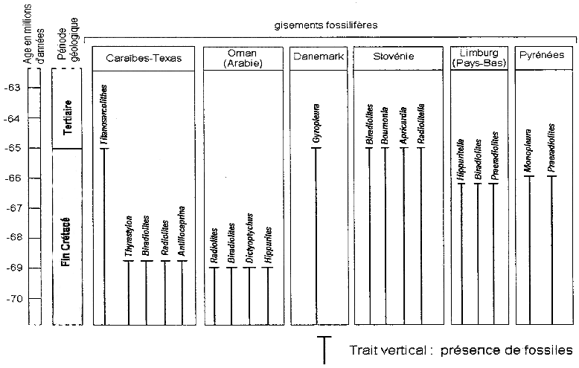

Document 2b : évolution du δ 13C mesuré dans les roches carbonatées à la limite Secondaire-Tertiaire (d'après la limite Crétacé-Paléocène, Lacazedieu, Peybernès, Seyve, crdp, 1996)

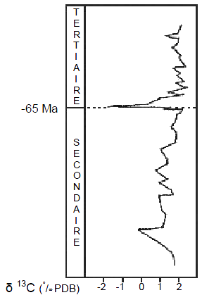
Document 3 : carte de localisation des principaux trapps continentaux et de quelques cratères d'impact de météorites à la surface du globe (d'après earth impact database, passc Canada et C. Coulon, Univ. Aix-Marseille).

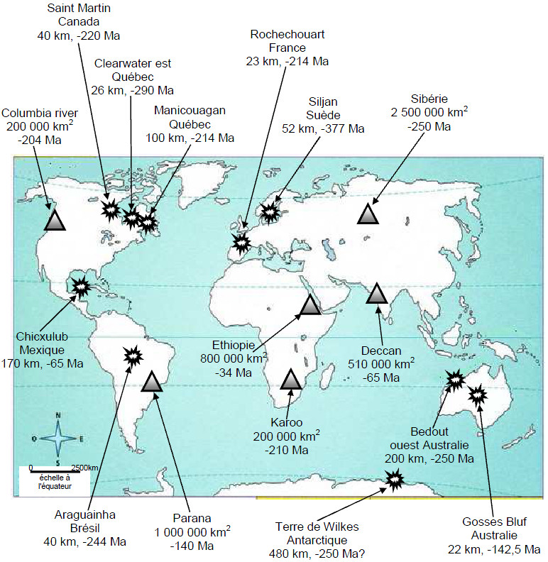
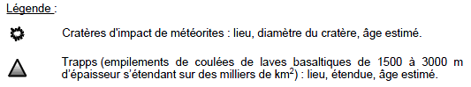

2ème PARTIE - Exercice 2 - Résoudre un problème scientifique (Enseignement de spécialité). 5 points.

DU PASSÉ GÉOLOGIQUE À L'ÉVOLUTION FUTURE DE LA PLANÈTE

Les variations à long terme du climat planétaire s’expriment sous forme de cycles glaciaires/interglaciaires. Des variations plus brutales ont été observées au sein de ces cycles comme par exemple au Dryas récent.

À partir des informations extraites des documents 1, 2 et 3, mises en relation avec vos connaissances, déterminez quel événement climatique de grande ampleur s'est produit au Dryas récent.

Document 1 : δ¹⁸O de la carotte glaciaire GRIP (Groenland)
(D’après sciences.e-noria.fr/climats-du-passé-Chapitre-3, 2001).

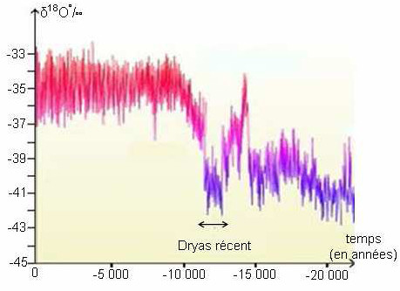

Document de référence : variation du δ¹⁸O des précipitations de différentes localités en fonction de la moyenne des températures annuelles de l'air (d'après "compléments du programme" de TS, 2002)
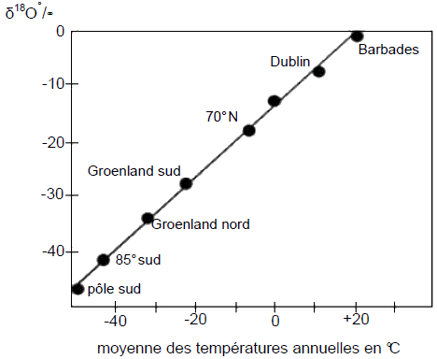

Document 2 : diagramme pollinique de Godivelle-nord (Massif Central)
(D’après annales société géologique de Belgique, site : popups.ulg.ac.be, 1990).
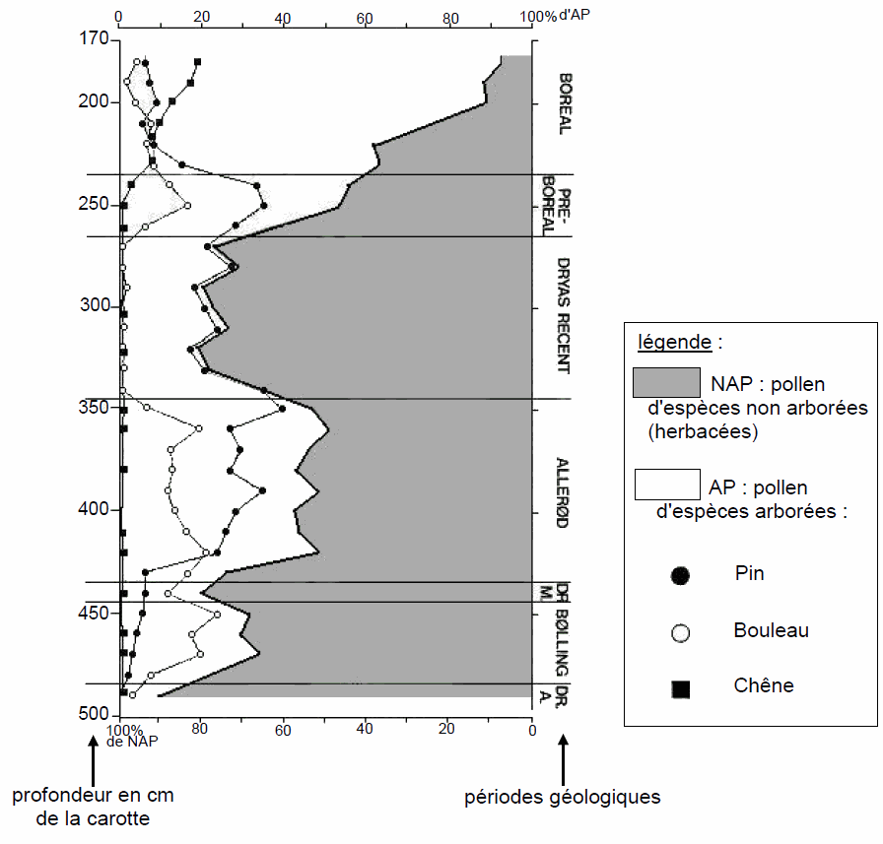

Document de référence : préférences climatiques des végétaux ci-dessus

Végétaux | Préférences climatiques
Plantes herbacées | Climat froid à très froid, résistent aux gelées.
Pin | Tempéré à froid (7 à 13°C), ne craint pas les gelées..
Bouleau | Tempéré à froid humide (5 à 8°C), ne supporte pas la sécheresse.
Chêne | Tempéré à chaud (9 à 15°C), craint la séchere sse et les gelées.

Document 3 : quantité de Neogloboquadrina pachyderma sénestres* dans une carotte sédimentaire de l’Atlantique au nord de l'Espagne (D’après Zaragosi et all., Earth and planetary Science Letters 188-2001).

*Le sens d’enroulement des coquilles des Foraminifères vers la droite (dextre) ou vers la gauche (sénestre) est fonction de facteurs environnementaux tels que la température :
- température de surface froide : formes sénestres abondantes ;
- température de surface chaude : formes sénestres rares

